**TRƯỜNG TIỂU HỌC TIỀN YÊN**

**BÀI GIỚI THIỆU SÁCH THÁNG 04/2024**

**Bộ sách “Vui suốt cả bốn mùa”**

Thời gian: Ngày 01 tháng 04 năm 2024

Đối tượng: CB, GV, NV, HS toàn trường

Địa điểm giới thiệu: Trường Tiểu học Tiền Yên

Hình thức giới thiệu: Web trường và Phần mềm thư viện

Người viết lời giới thiệu: CBTV: Nguyễn Cao Kỳ Duyên

Thông tin thư mục:

**Nội dung**

Kính thưa các thầy, cô giáo cùng toàn thể các em học sinh thân mến!

Học tập, một công việc tưởng chừng bình thường nhưng lại có ý nghĩa nhân văn cao đẹp. Bởi học tập là con đường đưa nhân loại tới đỉnh cao của văn minh. Đối với mỗi chúng ta, học tập là chìa khoá để mở cánh cửa dẫn tới tương lai tươi sáng. Và một trong những phương tiện không thể thiếu của học tập đó là sách. Người ta thường nói, sách là kho tàng tri thức của nhân loại. Sách là nguồn cung cấp tri thức khổng lồ. – nó là chiếc chìa khóa vạn năng mở cửa lâu đài trí tuệ và tâm hồn con người. Có thể nói sách chính là người bạn tâm giao của mỗi người, và đọc sách từ lâu đã trở thành một nhu cầu cần thiết. Đọc sách chính là một quá trình tích lũy kiến thức, không chỉ giúp chúng ta mở rộng hiểu biết về chuyên môn mà sách còn giúp chúng ta hoàn thiện bản thân và nuôi dưỡng tâm hồn. Trong cuộc đời của mỗi chúng ta hẳn ai cũng đã từng biết qua một vài quyển sách, càng bổ ích hơn khi được đọc hay nghiên cứu về chúng. Nhân dịp hưởng ứng Ngày Sách và Văn hóa đọc năm 2024, Thư viện trường Tiểu học Tiền Yên trân trọng giới thiệu các thầy cô giáo và các em học sinh bộ sách có tựa đề “Vui Suốt Cả Bốn Mùa”

Bộ sách “Vui Suốt Cả Bốn Mùa” (4 Cuốn) gồm:

•    Vui suốt cả bốn mùa: Bữa tiệc mùa xuân

•    Vui suốt cả bốn mùa: Tiệc dưa hấu mùa hè

•    Vui suốt cả bốn mùa: Mùa thu phép thuật

•    Vui suốt cả bốn mùa: Mùa đông ấm áp sẻ chia

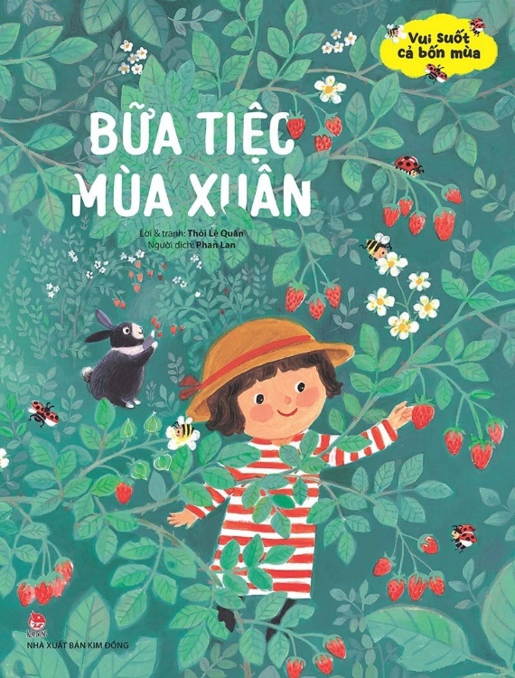

Vui suốt cả bốn mùa: Bữa tiệc mùa xuân

Thời tiết đang ấm dần, cây cối đâm chồi nảy lộc xanh mơn mởn. Sắc màu của mùa xuân len lỏi ùa về khắp mọi nơi. Hoa đang ăn sáng trong nhà, nhưng trái tim cô bé vốn đã nhảy nhót ngoài cửa sổ từ bao giờ. Thời tiết đẹp, nắng ấm và đồ ăn ngon, bé muốn rủ ai đi dã ngoại?  
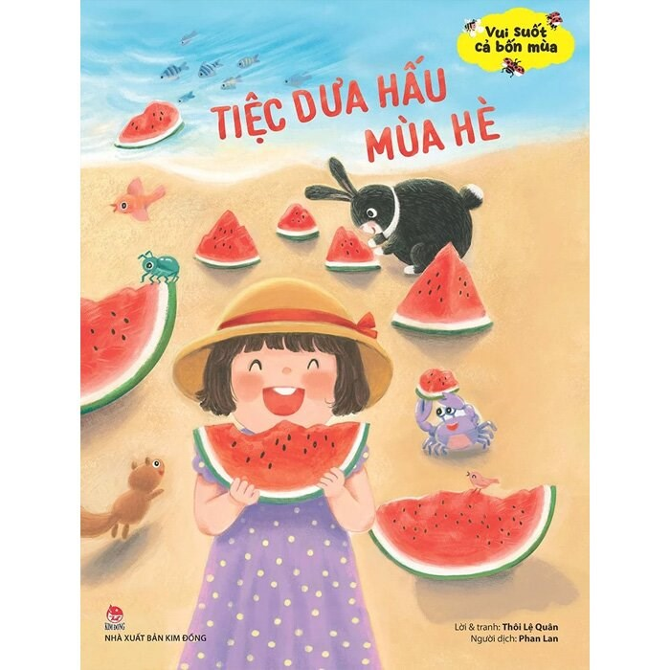

   Vui suốt cả bốn mùa: Tiệc dưa hấu mùa hè

Bé thích làm gì nhất vào mùa hè? Làn nước suối trông thật mát, Hoa muốn ra ngoài dạo chơi. Chú thỏ Xuân ôm một quả cầu màu xanh bóng loáng lại gần, hóa ra đó chính là trái dưa hấu rõ to. Hai bạn cùng nhau vui đùa bên dòng suối và ngâm dưa trong làn nước, định bụng khi nào chơi mệt sẽ thưởng thức những miếng dưa mát lạnh. Ai dè, quả dưa lại trôi đi mất... Phải làm sao bây giờ?  
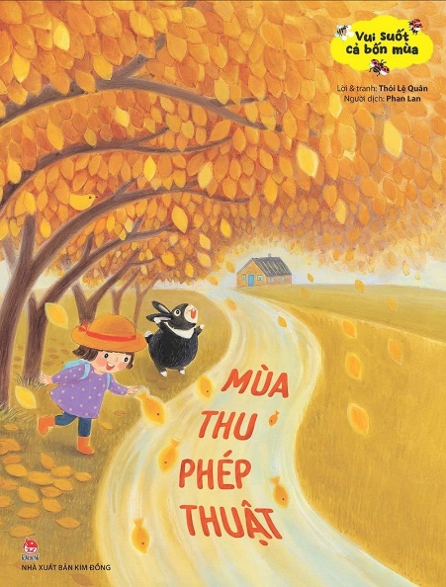

   Vui suốt cả bốn mùa: Mùa thu phép thuật

Bầu trời bỗng cao vời vợi, những làn gió mát lạnh thổi đến, lá vàng phủ kín mặt đất... Mùa thu đã đến rồi! Núi rừng thay màu áo mới. Bé Hoa và chú thỏ Xuân đã có một cuộc phiêu lưu nho nhỏ để khám phá xem mùa thu thần kì đến nhường nào!  
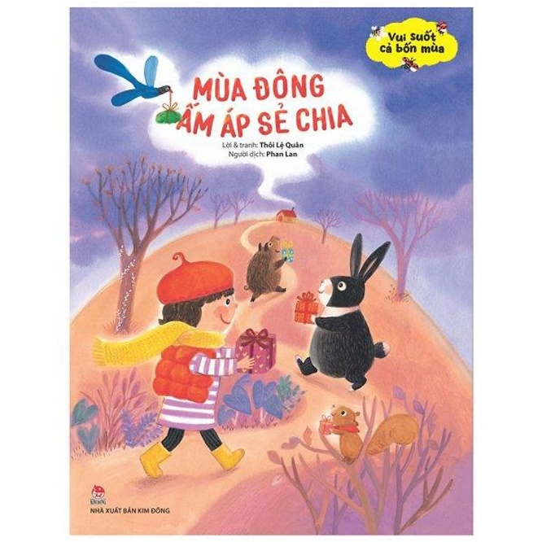

  Vui suốt cả bốn mùa: Mùa đông ấm áp sẻ chia

Mùa đông đến rồi, cả khu rừng trở nên trầm lắng hơn. Mặt trời thi thoảng mới ló rạng. Nền trời xám xịt của mùa đông khiến người ta càng mong tụ họp bạn bè. Hoa đeo chiếc khăn quàng cổ đẹp ơi là đẹp, Xuân cũng muốn có một chiếc như thế. Vì vậy, hai bạn dán thư mời bạn bè trong rừng tới nhà bà để tham gia lễ hội đổi quà. Các bạn nhỏ đều háo hức muốn đổi được món quà tuyệt nhất. Nhưng món quà tuyệt nhất là gì nhỉ? Mang thứ mình thích nhất tặng bạn chính là món quà tuyệt nhất sao?  
Trân trọng giới thiệu bộ sách tới các em!

Chúc các thầy cô giáo và các bạn học sinh có 1 tuần làm việc thành công và học tập tốt. Xin cảm ơn!

**Ban giám hiệu Người giới thiệu**

|  |  |
| --- | --- |
| **Nguyễn Thị Nguyên Hương** | **Nguyễn Cao Kỳ Duyên** |
|  |  |